第16课 明朝的科技、建筑与文学
1.《本草纲目》是明朝时期一部具有总结性的药物学巨著,后来陆续被译成多国文字,成为世界医学的重要文献。这部巨著的作者是( A )
A.李时珍 B.宋应星 C.徐光启 D.沈括
2.下列著作中被外国学者誉为“中国 17 世纪的工艺百科全书”的是( B )
A.《农政全书》 B.《天工开物》
C.《本草纲目》 D.《三国演义》
3.明朝的两个都城是( D )
A.南京和洛阳 B.长安和洛阳
C.长安和南京 D.南京和北京
4.明朝后期的著名戏剧作品《牡丹亭》通过神奇的爱情故事,有力地批判了吃人的封建礼教。它的作者是( C )
A.罗贯中 B.关汉卿
C.汤显祖 D.施耐庵
5.改错辨析:下面是马小虎同学在学习《明朝的科技、建筑与文学》一课后,对其中一些重点知识作的学习笔记,但有五处错误,请你指出并加以改正。
【笔记一 科技】
医药学家李时珍编写出药物学著作《伤寒杂病论》,丰富了我国医药学宝库。宋应星编著的《天工开物》对我国古代农业和商业生产技术进行了全面的总结,被誉为“中国17世纪的工艺百科全书”。徐光启编写的《齐民要术》是一部重要的农业科学巨著。
【笔记二 建筑】
明长城东起辽东、西至山海关,总长万余里,成为各民族交往的纽带。明朝北京城是在元大都的基础上改扩建的,紫禁城是最雄伟壮丽的
建筑。
【笔记三 文学】
明代最著名的长篇章回体小说有罗贯中的《三国演义》、施耐庵的《水浒传》和玄奘的《西游记》。
(1)错误: ;改正: 。
(2)错误: ;改正: 。
(3)错误: ;改正: 。
(4)错误: ;改正: 。
(5)错误: ;改正: 。
答案:(1)错误:《伤寒杂病论》;改正:《本草纲目》。
(2)错误:商业;改正:手工业。
(3)错误:《齐民要术》;改正:《农政全书》。
(4)错误:山海关;改正:嘉峪关。
(5)错误:玄奘;改正:吴承恩。
6.《天工开物》被外国学者誉为“中国17世纪的工艺百科全书”,它反映了明代( B )
①医学的发展状况 ②农业生产技术的发展状况 ③手工业简单生产技术的发展状况 ④航海业的发展盛况
A.①② B.②③ C.②④ D.③④
7.《农政全书》堪称我国传统农学的集大成之作。它的编著者是( B )
A.李时珍 B.徐光启
C.利玛窦 D.宋应星
8.英国女王伊丽莎白二世曾说:“我到过世界许多地方,中国的万里长城是最美的。”长城是中华民族的象征,自秦朝以来,历代不断整修。其中明长城的起止点是( D )
A.东起辽东,西至临洮
B.东起山海关,西至临洮
C.东起嘉峪关,西至山海关
D.东起辽东,西至嘉峪关
9.下面城市平面图反映的是( D )
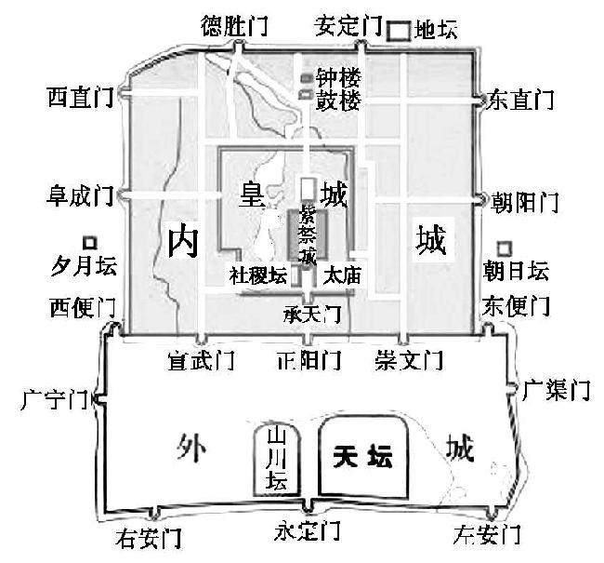
A.唐朝都城长安 B.北宋都城东京
C.元朝都城大都 D.明朝都城北京
10. “路见不平一声吼哇,该出手时就出手哇,风风火火闯九州哇……”电视剧《水浒传》再现了哪一时期一群传奇英雄的故事( C )
A.三国 B.唐朝 C.宋朝 D.明朝
11.某部小说有如下描写:唐三藏,战战兢兢,滴泪难言;猪八戒,絮絮叨叨,心中抱怨;沙和尚,囔囔突突,意下踌躇;孙行者,笑嘻嘻,要施手段。依据所学知识判断,该部小说是( C )
A.《三国演义》 B.《水浒传》
C.《西游记》 D.《牡丹亭》
12.明代中后期,随着社会经济的发展,科技成就突出,文学艺术也取得光辉成就。让我们一起探究下列问题吧!
【邮票话科技巨著】
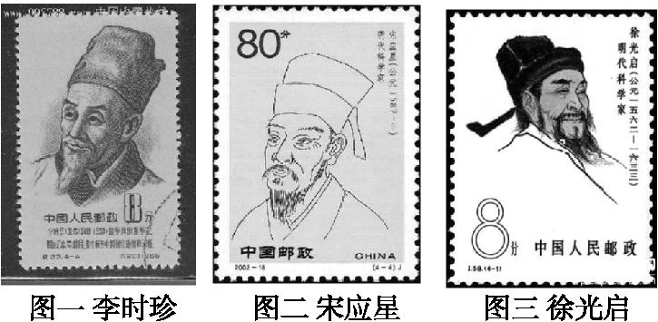
(1)写出邮票中三人的代表性作品,如何评价这些作品?
【遗产话杰出建筑】
材料一 约公元前220年,一统天下的秦始皇,将修建于早些时候的一些断续的防御工事连接成一个完整的防御系统,用以抵抗来自北方的侵略。在明代(1368—1644年),又继续加以修筑,使“它”成为世界上最长的军事设施。“它”在文化艺术上的价值,足以与其在历史和战略上的重要性相媲美。
——世界遗产委员会评价
材料二 北京城有三重,其中它位于北京城中心,也称“紫禁城”。“它”的整个建筑金碧辉煌,庄严绚丽,被誉为世界五大宫之一,并被联合国教科文组织列为“世界文化遗产”。
(2)材料一中“它”指什么?它的东西起止点分别是哪里?材料二中“它”指什么?
(3)两则材料中的“它”被列入世界文化遗产的理由分别是什么?
【名作话辉煌文学】
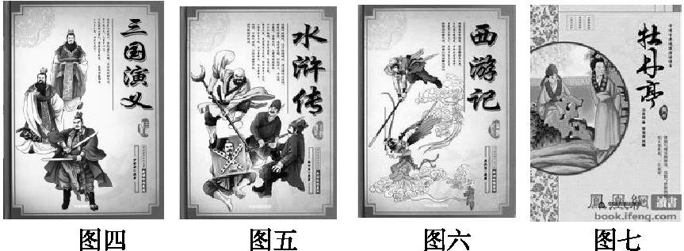
(4)依次写出上述名作的作者,并分别用一句话来评价它们。
【感悟历史话未来】
(5)通过上述探究活动,你有何感想?
答案:(1)图一:《本草纲目》。一部规模空前的药物学著作,在世界医药史上占有重要的地位。图二:《天工开物》。被誉为“中国17世纪的工艺百科全书”。图三:《农政全书》。明代末年一部重要的农业科学巨著。
(2)长城,东起辽东,西至嘉峪关。故宫。
(3)长城:历史悠久,世界上最长的军事防御工程,有很高的文化艺术价值。故宫:当时世界上最宏大、最辉煌的皇家建筑群。
(4)图四:罗贯中,我国章回体小说的开山之作,也是我国最为流行的长篇历史小说之一。图五:施耐庵,一部优秀的长篇小说。图六:吴承恩,一部富于浪漫主义色彩的神话小说。图七:汤显祖,明朝优秀的戏剧作品。
(5)学习三位科学家刻苦学习、善于思考、脚踏实地和开拓进取的精神。故宫和长城体现了中国古代劳动人民的智慧和创造力,是中华民族的自豪和骄傲。体会到了文学艺术作品的反封建思想等。(言之有理即可)

